Масленица в Донском районе
11.03.2021
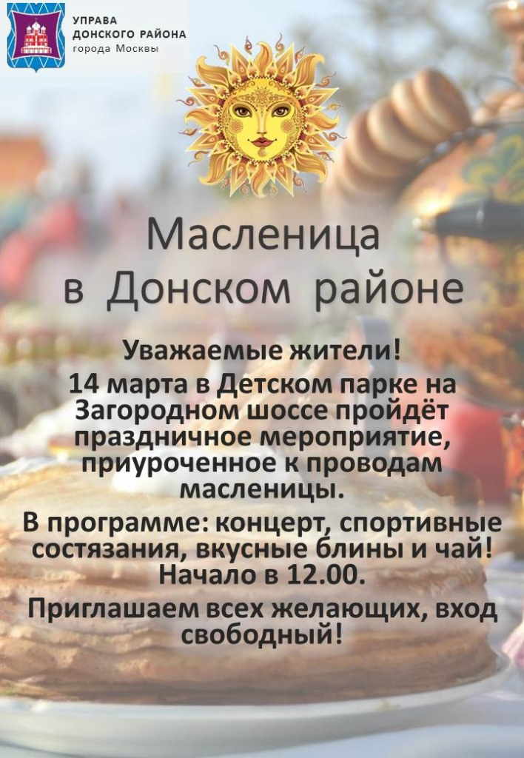

Адрес страницы: http://donskoy.mos.ru/presscenter/officially/detail/9777430.html
Управа Донского района города Москвы

